BÁO CÁO CỦA CÔNG TY QUẢN LÝ QUỸ
(Ban hành kèm theo Thông tư số 181/2015/TT-BTC ngày 13 tháng 11 năm 2015 của Bộ Tài chính)
BÁO CÁO CỦA CÔNG TY TNHH MTV QUẢN LÝ QUỸ CHUBB LIFE
(Quý 3/2023)
- THÔNG TIN CHUNG VỀ QUỸ
Tên quỹ: Quỹ Đầu tư Trái phiếu Mở rộng Chubb
Loại hình quỹ: Quỹ mở
- Mục tiêu của Quỹ:
Mục tiêu đầu tư của Quỹ là tối đa hóa lợi nhuận đồng thời bảo toàn vốn cho Nhà Đầu tư thông qua việc đầu tư vào các tài sản có thu nhập cố định an toàn và một phần vào các cổ phiếu cơ bản có hoạt động kinh doanh tốt và được tự do chuyển nhượng với mục đích phân tán rủi ro đầu tư và mang lại cho các Nhà Đầu tư kết quả tốt nhất từ việc quản lý danh mục đầu tư, phù hợp với các quyết định của Đại hội Nhà Đầu tư và Pháp luật.
- Hiệu quả hoạt động của Quỹ:
NAV ngày 30/09/2022 (VNĐ) | NAV ngày 30/09/2023 (VNĐ)
115.514.212.953 | 122.348.221.700
Tính đến kỳ báo cáo, giá trị tài sản ròng (NAV) của Quỹ tăng 5,92% so với giá trị tài sản ròng (NAV) của Quỹ cùng kỳ năm trước.
- Chính sách và chiến lược đầu tư của Quỹ:
Quỹ định hướng xây dựng một danh mục tập trung chủ yếu vào trái phiếu và tài sản có thu nhập cố định. Trong đó, trái phiếu sẽ bao gồm trái phiếu Chính phủ, trái phiếu được Chính phủ bảo lãnh, trái phiếu chính quyền địa phương, trái phiếu niêm yết trên Sở giao dịch chứng khoán, trái phiếu chào bán ra công chúng, trái phiếu doanh nghiệp phát hành riêng lẻ bởi tổ chức niêm yết có bảo lãnh thanh toán của tổ chức tín dụng có uy tín hoặc có cam kết mua lại của tổ chức phát hành tối thiểu một (1) lần trong mười hai (12) tháng và mỗi lần cam kết mua lại tối thiểu ba mươi phần trăm (30%) giá trị đợt phát hành, trong đó ưu tiên trái phiếu của các tổ chức phát hành là các công ty, tập đoàn lớn. Các tài sản thu nhập cố định khác bao gồm tín phiếu, chứng chỉ tiền gửi hoặc hợp đồng tiền gửi tại các ngân hàng uy tín.
Việc phân bổ tài sản có thể thay đổi đáng kể tùy thuộc vào nhận định của Công ty Quản lý Quỹ, với mục đích bảo toàn vốn và mang lại lợi nhuận tối ưu cho Nhà Đầu tư. Ngoài ra, Quỹ có thể cân nhắc đầu tư vào một danh mục đa dạng với các cổ phiếu niêm yết theo quy định của Pháp luật có giá trị vốn hóa lớn cũng như thanh khoản cao trên Sở giao dịch chứng khoán.
- Phân loại Quỹ:
Quỹ được thành lập tại Việt Nam dưới hình thức Quỹ mở theo Giấy chứng nhận chào bán chứng chỉ quỹ đầu tư chứng khoán ra công chúng số 58/GCN-UBCK do Ủy ban Chứng khoán Nhà nước cấp ngày 24 tháng 10 năm 2018 và Giấy chứng nhận thành lập Quỹ mở số 35/GCN-UBCK do Ủy ban Chứng khoán Nhà nước cấp ngày 03 tháng 04 năm 2019.

- Thời gian khuyến cáo đầu tư của Quỹ:
Quỹ không bị giới hạn về thời hạn hoạt động.
- Mức độ rủi ro ngắn hạn (thấp, trung bình, cao):
Quỹ có mức độ rủi ro ngắn hạn thấp.
- Thời điểm bắt đầu hoạt động của Quỹ:
Quỹ bắt đầu hoạt động từ ngày 03/04/2019.
- Quy mô Quỹ tại thời điểm báo cáo
Vốn của quỹ theo mệnh giá (đồng) | 99.943.190.800
Số lượng CCQ đang lưu hành (CCQ) | 9.994.319,08
Tại ngày 30 tháng 09 năm 2023, số lượng Chứng chỉ quỹ (“CCQ”) đang lưu hành của Quỹ là 9.994.319,08 CCQ, tương đương với quy mô vốn của Quỹ theo mệnh giá là 99.943.190.800 VNĐ.
- Chỉ số tham chiếu của Quỹ:
Chỉ số Trái phiếu Chính phủ năm (05) năm của HNX.
- Chính sách phân phối lợi nhuận của Quỹ:
Quỹ phân phối lợi nhuận cho nhà đầu tư dựa trên Nghị quyết của Đại hội nhà đầu tư, phù hợp với Điều lệ của Quỹ và quy định của pháp luật chứng khoán hiện hành.
- Lợi nhuận thuần thực tế phân phối trên một đơn vị Chứng chỉ quỹ Quỹ:
Tại ngày 30 tháng 09 năm 2023, lợi nhuận thuần thực tế phân phối trên một đơn vị CCQ là 0 VNĐ.
II. SỐ LIỆU HOẠT ĐỘNG
- Cơ cấu tài sản quỹ:
Cơ cấu tài sản quỹ | 30/09/2023  (%) | 30/09/2022  (%) | 30/09/2021  (%)
- Trái phiếu chưa niêm yết | 0 | 8,64
- Tiền gửi ngân hàng | 0,79 | 1,06 | 1,46
- Các khoản tương đương tiền | 0 | 0 | 0
- Tiền gửi kỳ hạn trên 3 tháng | 83,38 | 76,73 | 81,77
- Chứng chỉ tiền gửi | 10,61 | 11,23 | 13,43
- Khác | 5,22 | 2,34 | 3,33
Cộng | 100,00 | 100,00 | 100,00

- Chi tiết chỉ tiêu hoạt động:
Chỉ tiêu | 30/09/2023 | 30/09/2022 | 30/09/2021
2.1. Giá trị tài sản ròng của Quỹ (VNĐ) | 122.348.221.700 | 115.514.212.953 | 111.326.914.007
2.2. Tổng số chứng chỉ quỹ đang lưu hành (CCQ) | 9.994.319,08 | 10.004.119,08 | 10.006.127,21
2.3. Giá trị tài sản ròng của một đơn vị Chứng chỉ quỹ (CCQ) (VNĐ) | 12.241,77 | 11.546,67 | 11.125,87
2.4. Giá trị tài sản ròng cao nhất của 1 đơn vị CCQ trong kỳ báo cáo (VNĐ) | 12.241,77 | 11.546,67 | 11.125,87
2.5. Giá trị tài sản ròng thấp nhất của 1 đơn vị CCQ trong kỳ báo cáo (VNĐ) | 12.055,43 | 11.436,00 | 11.030,20
2.6. Giá cuối ngày của 1 đơn vị CCQ tại ngày báo cáo (VNĐ) | N/A (*) | N/A (*) | N/A (*)
2.7. Giá cuối ngày cao nhất của 1 đơn vị CCQ trong kỳ báo cáo (VNĐ) | N/A (*) | N/A (*) | N/A (*)
2.8. Giá cuối ngày thấp nhất của 1 đơn vị CCQ trong kỳ báo cáo (VNĐ) | N/A (*) | N/A (*) | N/A (*)
2.9. Tổng tăng trưởng (%)/1 đơn vị CCQ so với cùng kỳ năm trước. | 6,02 | 3,78 | 4,27
2.9.1. Tăng trưởng vốn (%)/1 đơn vị CCQ (Thay đổi do biến động giá) | 0,00 | 0,00 | 0,00
2.9.2. Tăng trưởng thu nhập (%)/1 đơn vị CCQ (Tính trên thu nhập đã thực hiện) so với cùng kỳ năm trước. | 6,02 | 3,78 | 4,27
2.10. Phân phối gộp trên 1 đơn vị CCQ | N/A (**) | N/A (**) | N/A (**)
2.11. Phân phối ròng trên 1 đơn vị CCQ | N/A (**) | N/A (**) | N/A (**)
2.12. Ngày chốt quyền (Ex-date of distribution) | N/A (**) | N/A (**) | N/A (**)
2.13. Tỷ lệ chi phí hoạt động của quỹ (%) | 1,95 | 2,00 | 2,05
2.14. Tốc độ vòng quay danh mục (%) | 0 | 22,62 | 0,00

- Tăng trưởng qua các thời kỳ:
Giai đoạn | Tổng tăng trưởng của NAV/CCQ | Tăng trưởng NAV/CCQ hàng năm
- 1 năm | 6,02 | 6,02
- 3 năm | 14,74 | 4,69
- Từ khi thành lập | 22,42 | 4,60
- Tăng trưởng của chỉ số tham chiếu | 23,68% (***) | 15,85%
- Tăng trưởng hàng năm:
Thời kỳ | 30/09/2023  (%) | 30/09/2022  (%) | 30/09/2021  (%) | 30/09/2020  (%)
Tỷ lệ tăng trưởng (%)/01 đơn vị CCQ | 6,02 | 3,78 | 4,27 | 4,98
Ghi chú:
N/A (*): Chứng chỉ quỹ của Quỹ không được niêm yết trên thị trường chứng khoán.
N/A (**): Quỹ chưa phân phối lợi nhuận.
(***): Quỹ áp dụng chỉ số tham chiếu là Chỉ số Trái phiếu Chính phủ năm (05) năm của HNX từ khi thành lập đến thời điểm báo cáo.

III. MÔ TẢ THỊ TRƯỜNG TRONG KỲ
- Kinh tế Vĩ mô:
Tổng sản phẩm trong nước (GDP)
Tổng sản phẩm trong nước (GDP) Quý 3/2023 tăng 5,3% so với cùng kỳ năm trước, cải thiện so với mức tăng 4,14% của Quý 2/2023 nhờ khu vực công nghiệp và xây dựng bắt đầu tăng trưởng tốt hơn. Cụ thể, khu vực nông, lâm nghiệp và thủy sản tăng 3,72%, đóng góp 8,03% vào mức tăng tổng giá trị tăng thêm của toàn nền kinh tế; khu vực công nghiệp và xây dựng tăng 5,19%, đóng góp 38,63%; khu vực dịch vụ tăng 6,24%, đóng góp 53,34%.
Lũy kế 9 tháng năm 2023, GDP tăng 4,24% so với cùng kỳ năm trước, chỉ cao hơn tốc độ tăng 2,19% và 1,57% của 9 tháng các năm 2020 và 2021 trong giai đoạn 2011-2023. Trong mức tăng tổng giá trị tăng thêm của toàn nền kinh tế, khu vực nông, lâm nghiệp và thủy sản tăng 3,43%, đóng góp 9,16%; khu vực công nghiệp và xây dựng tăng 2,41%, đóng góp 22,27%; khu vực dịch vụ tăng 6,32%, đóng góp 68,57%.

Hình 1: Tăng trưởng GDP theo quý qua các năm
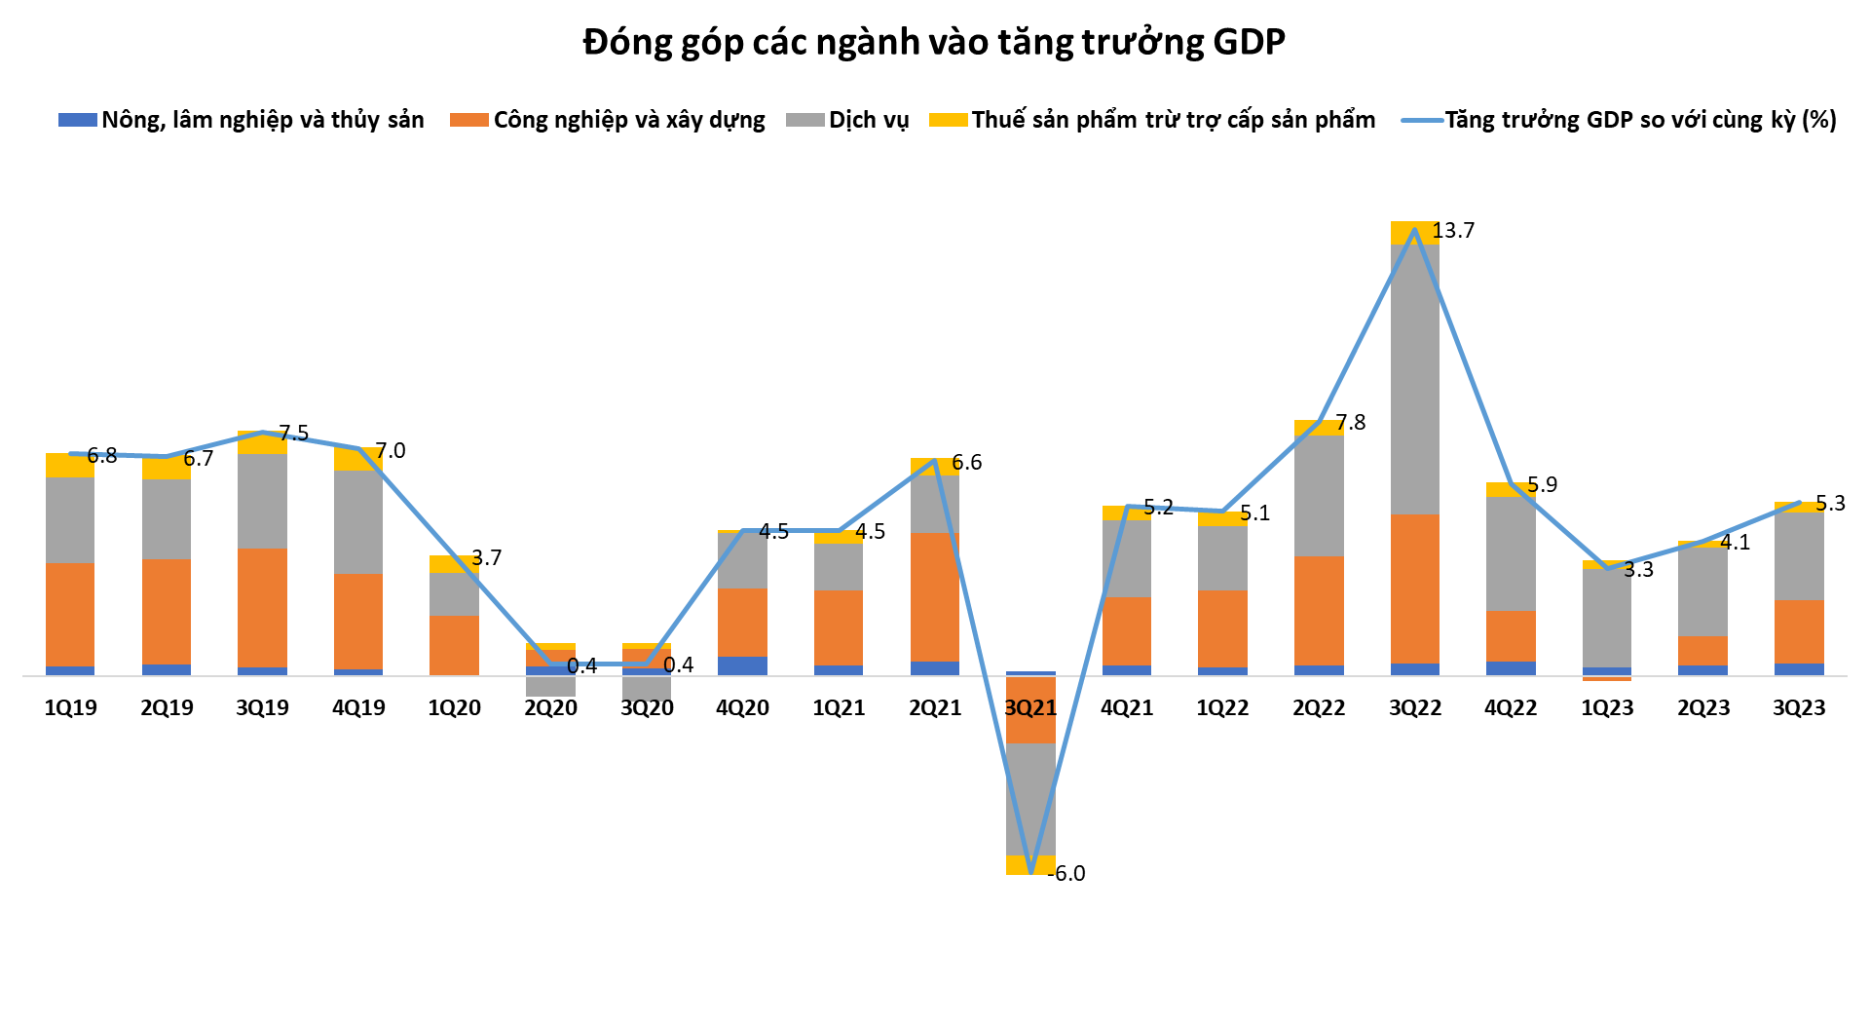
Nguồn: Tổng Cục Thống Kê
Lạm phát
Chỉ số giá tiêu dùng (CPI) tháng 9/2023 tăng 1,08% so với tháng trước. So với tháng 12/2022, CPI tháng 9/2023 tăng 3,12% và so với cùng kỳ năm trước tăng 3,66%. CPI bình quân Quý 3/2023 tăng 2,89% so với Quý 3/2022. Tính chung 9 tháng năm nay, CPI tăng 3,16% so với cùng kỳ năm trước; lạm phát cơ bản tăng 4,49%. Điểm tích cực là mặc dù CPI tổng thể tiếp tục tăng nhưng lạm phát cơ bản tháng 9 đã điều chỉnh xuống dưới mức 4% (cụ thể là 3,8%) bất chấp chi phí nhà ở, vật liệu xây dựng và giáo dục ở mức cao so với cùng kỳ (>7%), tạo điều kiện để NHNN và các Bộ ngành tiếp tục thực hiện các biện pháp nhằm đẩy vòng quay sản xuất, tiêu dùng.
Trong Quý 3/2023, tổng mức bán lẻ hàng hóa và doanh thu dịch vụ tiêu dùng ước đạt 1.550,2 nghìn tỷ đồng, tăng 1,9% so với quý trước và tăng 7,3% so với cùng kỳ năm trước. Tính chung 9 tháng đầu năm 2023, tổng mức bán lẻ hàng hóa và doanh thu dịch vụ tiêu dùng theo giá hiện hành ước đạt 4.567,8 nghìn tỷ đồng, tăng 9,7% so với cùng kỳ năm trước (cùng kỳ năm 2022 tăng 20,9%), nếu loại trừ yếu tố giá tăng 7,3% (cùng kỳ năm 2022 tăng 16,6%). Số liệu cho thấy doanh số bán lẻ có xu hướng giảm dần qua từng tháng trong bối cảnh nhu cầu thế giới suy giảm thể hiện rõ nhất qua nhu cầu tiêu dùng chậm lại.
Trong bối cảnh vòng quay tiền tệ rất chậm, chúng tôi cho rằng chính sách tiền tệ sẽ chưa tác động mạnh đến lạm phát trong phần còn lại của năm nay và đầu năm sau. Áp lực lạm phát trong thời gian tới sẽ đến từ các yếu tố sau (i) cải cách tiền lương trong năm 2024, (ii) khả năng điều chỉnh giá điện trong năm 2024 sau 2 năm chưa điều chỉnh, và (iii) diễn biến địa chính trị không thuận lợi có thể đẩy giá dầu lên cao.

Hình 2: Lạm phát Việt Nam trong 12 tháng gần nhất
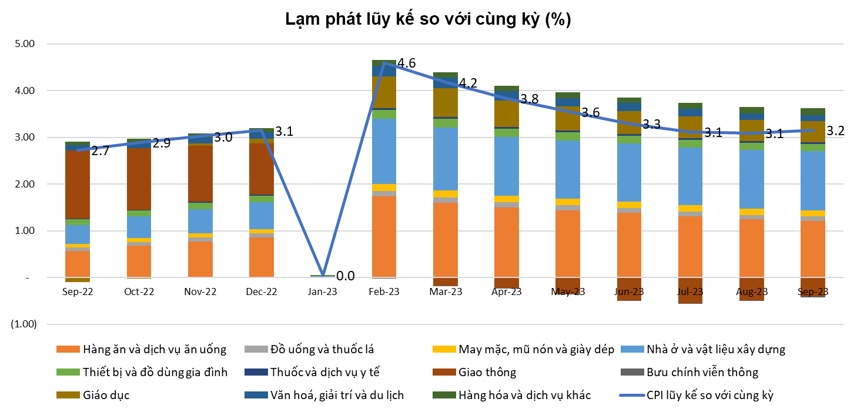
Nguồn: Tổng Cục Thống Kê
Hoạt động xuất nhập khẩu hàng hoá
Trong Quý 3/2023, kim ngạch xuất khẩu ước đạt 94,6 tỷ USD, giảm 1,2% so với cùng kỳ năm trước và tăng 10,3% so với Quý 2/2023. Kim ngạch nhập khẩu ước đạt 86 tỷ USD, giảm 4,5% so với cùng kỳ năm trước nhưng tăng 11% so với Quý 2/2023. Thống kê cho thấy rằng nhập khẩu giảm ở hầu hết các mặt hàng, tuy nhiên xu hướng tăng thể hiện ở các mặt hàng điện tử, máy tính; dây điện và cáp điện; tân dược; phân bón; quặng và khoáng sản; hạt điều. Ở phía xuất khẩu, các mặt hàng nông sản (gạo, hạt điều, rau quả, sắn) và xơ sợi dệt các loại có mức tăng trưởng đáng kể so với cùng kỳ, tuy nhiên một số mặt hàng chủ lực khác (thủy sản, giày dép) lại giảm mạnh.
Trong 9 tháng đầu năm 2023 xuất khẩu ước là 259,67 tỷ USD, giảm 8,2% (tương ứng giảm 23,32 tỷ USD), và nhập khẩu ước đạt 237,99 tỷ USD, giảm 13,8% (tương ứng giảm 38,09 tỷ USD). Với việc nhập khẩu giảm mạnh hơn xuất khẩu, cán cân thương mại hàng hóa 9 tháng đầu năm ước tính xuất siêu 21,7 tỷ USD (cùng kỳ năm trước xuất siêu 6,76 tỷ USD). Tuy nhiên suy giảm ở một số mặt hàng xuất khẩu chủ lực ở các thị trường trọng điểm như Mỹ, EU sẽ gây khiến thặng dư khó duy trì ở mức cao trong thời gian sắp tới.
Hoạt động đầu tư
Vốn đầu tư thực hiện toàn xã hội Quý 3/2023 theo giá hiện hành ước đạt 902,5 nghìn tỷ đồng, tăng 7,6% so với cùng kỳ năm trước. Ước tính 9 tháng năm 2023, vốn đầu tư thực hiện toàn xã hội theo giá hiện hành ước đạt 2.260,5 nghìn tỷ đồng, tăng 5,9% so với cùng kỳ năm trước.
Tính đến 20/9/2023, tổng vốn đăng ký cấp mới, điều chỉnh và góp vốn mua cổ phần, mua phần vốn góp của nhà đầu tư nước ngoài đạt gần 20,21 tỷ USD, tăng 7,7% so với cùng kỳ. Lũy kế 9 tháng đầu năm, vốn đầu tư thực hiện của các dự án đầu tư nước ngoài (FDI) đạt hơn 15,9 tỷ USD, cao nhất trong giai đoạn 2018-2023. FDI đầu tư vào Việt Nam tăng trưởng tốt trái ngược với tình hình ở các quốc gia khác như Trung Quốc và Ấn Độ thể hiện hoạt động tái cấu trúc chuỗi cung ứng toàn cầu vẫn đang tiếp tục diễn ra. Xu hướng này có thể sẽ tiếp tục diễn ra trong năm 2024, tuy nhiên tổng cầu từ thị trường quốc tế giảm có thể sẽ khiến tốc độ giải ngân chậm lại.
- Thị trường chứng khoán
Thị trường chứng khoán Quý 3/2023 đã hồi phục tích cực với VNIndex tăng trưởng 5,7% nhờ các thông tin về giảm lãi suất và nới lỏng tín dụng nhằm đẩy mạnh tăng trưởng kinh tế. Lũy kế 9 tháng đầu năm, VNIndex đã tăng 14,6%. Các nhóm ngành đóng góp tích cực vào tăng trưởng của VNIndex bao gồm công nghệ, vật liệu, công nghiệp, dầu khí, tài chính với mức tăng tương ứng 42,4%, 42,3%, 30,3%, 28,8% và 27,9%. Ở chiều ngược lại, các ngành bất động sản, tiêu dùng thiết yếu có mức tăng kém với lần lượt 3,0% và -2,7%. Trong kỳ, thị trường chứng khoán cũng đối mặt với những nhịp giảm mạnh do sự rút ròng của khối ngoại, các biến động địa chính trị phức tạp. Về thanh khoản, giá trị giao dịch trung bình ngày trong Quý 3/2023 đạt 34 nghìn tỷ đồng (bao gồm cả giao dịch thỏa thuận), tăng 32% so với Quý 2/2023 và 8% so với cùng kỳ năm ngoái.
- Thị trường trái phiếu
Trong Quý 3/2023, Kho bạc Nhà nước (KBNN) đã tổ chức 44 đợt đấu thầu trái phiếu Chính phủ (TPCP) với tổng giá trị gọi thầu là 75,750 tỷ đồng, trong đó giá trị trúng thầu là 69,989 tỷ đồng, tỷ lệ trúng thầu/gọi thầu đạt 92.4%. Tổng giá trị trúng thầu từ đầu năm đạt 62.5% kế hoạch năm (400,000 tỷ đồng) và từ đầu tháng 7 đạt 63.6% kế hoạch quý 3 (110,000 tỷ đồng). Ngân hàng Chính sách Xã hội gọi thầu 10 đợt trái phiếu Chính phủ bảo lãnh trong quý 3 với tổng giá trị 9,000 tỷ đồng. Trong đó, giá trị trúng thầu là 4,450 tỷ đồng tại các kỳ hạn 5 năm, 10 năm và 15 năm, tương đương tỷ lệ trúng thầu 49.4%. Kỳ hạn 3 năm không gọi thầu thành công.
Trong quý, giá trị trúng thầu TPCP tiếp tục tập trung chủ yếu ở kỳ hạn 10 năm và 15 năm. Cụ thể, trái phiếu kỳ hạn 5 năm trúng thầu 5,394 tỷ đồng, 10 năm trúng thầu 27,848 tỷ đồng, 15 năm trúng thầu 33,250 tỷ đồng, 20 năm trúng thầu 500 tỷ đồng và 30 năm trúng thầu 2,997 tỷ đồng. KBNN không gọi thầu kỳ hạn 3 năm và 7 năm.
Lãi suất phát hành bình quân Quý 3/2023 duy trì đà giảm kể từ đầu năm tại tất cả các kỳ hạn, xuống còn 1.79% tại kỳ hạn 5 năm (giảm 53 điểm so với quý 2) và 2.39% tại kỳ hạn 10 năm (giảm 60 điểm), các kỳ hạn còn lại đều có mức giảm từ 40 đến 50 điểm cơ bản.
Tổng giá trị giao dịch Outright trong Quý 3/2023 tăng 11,6% và giao dịch Repo giảm 42,8% so với quý trước. Giá trị giao dịch trung bình ngày của giao dịch Outright và giao dịch Repo lần lượt đạt 4.746 tỷ (tăng 16,9% so với quý trước) và 1.365 tỷ (giảm 40,1%). Thanh khoản thị trường duy trì tương đối ổn định, thể hiện qua giá trị giao dịch Outright liên tục cải thiện kể từ Quý 4/2022. Lượng tiền dư thừa nhiều trên hệ thống ngân hàng cũng đẩy giá trị giao dịch Repo xuống quá vùng đáy Quý 4/2022 khi nhu cầu vay vốn ngắn hạn không lớn. Các giao dịch Outright chủ yếu được thực hiện trong khoảng kỳ hạn từ 10 năm đến 15 năm, với vùng lãi suất giao dịch từ 2,55% - 4,9%. Kỳ hạn 14 ngày chiếm phần lớn giá trị giao dịch Repo, chiếm 74,6% với lãi suất giao dịch trong khoảng 2,97% - 4,5%.
Hình 2: Đường cong lợi suất
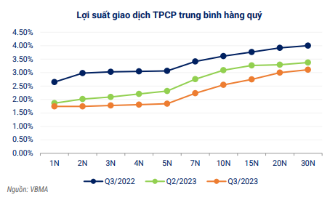
Nguồn: VBMA
IV. CHI TIẾT CÁC CHỈ TIÊU HOẠT ĐỘNG CỦA QUỸ
- Số liệu chi tiết hoạt động của Quỹ

Chỉ tiêu | 1 năm đến thời điểm báo cáo (%) | 3 năm gần nhất tính đến thời điểm báo cáo (%) | Từ khi thành lập đến thời điểm báo cáo (%)
A | 1 | 2 | 3
Tăng trưởng thu nhập/1 đơn vị CCQ | 6,02 | 4,67 | 7,17
Tăng trưởng Vốn/1 đơn vị CCQ | 0,00 | 0,00 | 0,00
Tổng tăng trưởng/1 đơn vị CCQ | 6,02 | 4,67 | 7,17
Tăng trưởng hàng năm NAV/1 đơn vị CCQ | 6,02 | 4,69 | 4,60
Tăng trưởng của danh mục cơ cấu | N/A (1) | N/A (1) | N/A (1)
Thay đổi giá trị thị trường của 1 đơn vị CCQ | N/A (2) | N/A (2) | N/A (2)

Ghi chú:
N/A (1): Quỹ không sử dụng danh mục cơ cấu.
N/A (2): Chứng chỉ quỹ của Quỹ không được niêm yết trên thị trường chứng khoán.
● Biểu đồ tăng trưởng NAV/CCQ của Quỹ trong 3 tháng gần nhất:

● Thay đổi giá trị tài sản ròng:

Chỉ tiêu | 30/09/2023 | 30/09/2022 | Tỷ lệ thay đổi
A | 1 | 2 | 3= ((1) - (2))/(2)
Giá trị tài sản ròng (NAV) của Quỹ | 122.348.221.700 | 115.514.212.953 | 5,92%
Giá trị tài sản ròng (NAV) trên 1 đơn vị CCQ | 12.241,77 | 11.546,67 | 6,02%
Trong giai đoạn từ 30/09/2022 đến 30/09/2023 giá trị tài sản ròng của Quỹ tăng 5,92% chủ yếu do lợi nhuận từ kết quả đầu tư mang lại.
- Thống kê về Nhà đầu tư nắm giữ Chứng chỉ quỹ tại thời điểm báo cáo (tại thời điểm gần nhất):
Quy mô nắm giữ (Đơn vị) | Số lượng Nhà đầu tư nắm giữ | Số lượng đơn vị Chứng chỉ quỹ nắm giữ | Tỷ lệ nắm giữ
A | 1 | 2 | 3
Dưới 5.000 | 117 | 29.729,24 | 0,30%
Từ 5.000 - 10.000 | 1 | 5.100,00 | 0,05%
Từ 10.000 đến 50.000 | 0 | 0 | 0,00%
Từ 50.000 đến 500.000 | - | - | 0,00%
Trên 500.000 | 1 | 9.959.489,84 | 99,65%
Tổng cộng | 119 | 9.994.319,08 | 100,00%

Ghi chú: Trình bày tình hình nắm giữ Chứng chỉ quỹ của Nhà đầu tư từ ít nhất đến nhiều nhất.
- Chi phí ngầm và giảm giá
Để hạn chế vấn đề xung đột về lợi ích và đảm bảo sự chính xác của các khoản mục chi phí của Quỹ, Công ty quy định tất cả các nhân viên của công ty không được phép nhận các khoản giảm giá bằng tiền và không được thực hiện các khoản chi phí ngầm khi thực hiện các giao dịch của Quỹ với các đối tác cung cấp dịch vụ cho Quỹ.
Trong kỳ báo cáo, Quỹ không phát sinh các khoản giảm giá bằng tiền hoặc chi phí ngầm liên quan đến các giao dịch của Quỹ với các đối tác cung cấp dịch vụ cho Quỹ.
V. THÔNG TIN VỀ TRIỂN VỌNG THỊ TRƯỜNG
Tổng cầu trong nước và thế giới suy giảm khiến vòng quay sản xuất và tiêu dùng chậm lại. Tăng trưởng tín dụng toàn hệ thống đến ngày 15/09/2023 chỉ đạt 5,56% so với đầu năm. Do đó, thanh khoản hệ thống ngân hàng được dự báo sẽ còn dồi dào trong thời gian sắp tới.
Triển vọng kinh tế có nhiều tín hiệu khởi sắc trong quý cuối cùng của năm 2023, tuy nhiên triển vọng năm 2024 được đánh giá không tươi sáng, do đó nền lãi suất dự báo sẽ được Chính phủ duy trì ở mức thấp trong thời gian dài hơn. Lạm phát sẽ là biến số có ảnh hưởng lớn trong năm 2024 do ảnh hưởng từ cải cách tiền lương, tăng giá điện và diễn biến bất lợi của các nguyên/nhiên liệu đầu vào, do đó nền lãi suất có thể được NHNN điều hành theo hướng tăng trở lại từ nửa cuối năm sau.
Từ các phân tích thị trường, Quỹ CBPF sẽ tiếp tục tận dụng các cơ hội từ thị trường sơ cấp cũng như thứ cấp để gia tăng lợi suất đầu tư tuy nhiên vẫn duy trì sự cẩn trọng trong quản trị rủi ro của từng khoản đầu cũng như của toàn bộ danh mục.
VI. THÔNG TIN KHÁC
Quỹ không có nhân viên và được quản lý bởi Công ty Trách Nhiệm Hữu Hạn Một Thành Viên Quản lý Quỹ Chubb Life (“Công ty Quản lý Quỹ”). Công ty Quản lý Quỹ được thành lập theo Giấy phép số 52/GP-UBCK do Ủy ban Chứng khoán Nhà nước cấp ngày 24 tháng 10 năm 2013.
Nhân sự Ban điều hành công ty Quản lý quỹ gồm có:

Họ và tên | Chức vụ | Bằng cấp | Quá trình công tác
Bùi Thanh Hiệp | Chủ tịch Công ty | CPA | Từ 2001 - 2005: Nắm giữ nhiều vị trí khác nhau tại Bộ phận tài chính – Manulife Việt Nam  Từ 2005 - 2010: Kế toán trưởng – ACE Life Việt Nam  Từ 2010 - 2011: Trưởng Bộ phận Tài chính – VPĐD Generali Assicurazioni s.p.A VN  Từ 2011 - 2012: Kế toán trưởng - Chubb Life Việt Nam  Từ 2012 - 2017: Phó chủ tịch - Chubb Life Việt Nam  Từ 2018 - nay: Phó Tổng Giám đốc - Chubb Life Việt Nam  Từ 06/2019 - 12/2021: Phó Chủ tịch - Công ty TNHH MTV Quản lý Quỹ Chubb Life  Từ 12/2021- nay: Chủ tịch - Công ty TNHH MTV Quản lý Quỹ Chubb Life.
Đặng Thị Hồng Loan | Giám đốc Công ty | CFA | Từ 2010 - 2016: Trưởng phòng cấp cao Đầu tư và Ngân Quỹ Công ty Bảo hiểm nhân thọ Prudential Việt Nam  Từ 2016 - 2019: Phó Giám đốc bộ phận chiến lược xây dựng và phân tích Kế hoạch tài chính Công ty tài chính Prudential Việt Nam  Từ 12/2019 - nay: Giám đốc cấp cao - Công ty TNHH MTV Quản lý Quỹ Chubb Life

Ban đại diện quỹ gồm có:
Họ và tên | Chức vụ | Bằng cấp | Quá trình công tác
Trịnh Thanh Cần | Chủ tịch | Cử nhân | Từ 2000 - 2002: Trợ lý nghiên cứu -Công ty Quản lý quỹ Tower Mỹ  Từ 2002 - 2003: Chuyên viên - Ngân hàng Downey Savings - Mỹ  Từ 2003 - 2005: Chuyên viên đầu tư - Công ty Quản lý Quỹ Vinacapital Việt Nam  Từ 2005 - 2006: Giám đốc Quan hệ KH - Ngân hàng HSBC Việt Nam  Từ 2006 - 2007: Giám đốc đầu tư - Công ty Quản lý Quỹ Bản Việt  Từ 2007 - 2011: Giám đốc phân tích - Công ty Chứng khoán Bản Việt  Từ 2011 - 2015: Giám đốc điều hành khối Tư vấn tài chính Doanh nghiệp - Công ty Chứng khoán HSC  Từ 2015 - 2022: Tổng giám đốc - Công ty TNHH Chứng khoán ACB  Từ 4/2022 – nay: Tổng giám đốc - Công ty CP Chứng khoán KAFI
Nguyễn Trọng Đức | Thành viên | Thạc sỹ | Từ 1995 - 1999: Kiểm toán viên - Công ty Kiểm toán KPMG  Từ 1999 - 2000: Trưởng phòng KTNB - Công ty Victoria Việt Nam Group  Từ 2000 - 2002: Giám đốc tài chính tập đoàn - Công ty Victoria Việt Nam Group  Từ 2002 - 2004: Giám đốc tài chính - Công ty Philips Electronics Việt nam.  Từ 2004 - 2015: Giám đốc tài chính - Công ty Ogilvy & Mather Việt Nam.  Từ 2015 - 2018: Giám đốc điều hành hoạt động/Giám đốc tài chính - Công ty Ogilvy & Mather Việt Nam  Từ 6/2018 - 2019: Tổng giám đốc - Công ty Ogilvy & Mather Việt Nam.
Trần Việt Hương | Thành viên | Luật sư | Từ 1995 - 1997: Tư vấn thuế & Đầu tư - Công ty kiểm toán và tư vấn Cooper & Lybrand – AISC  Từ 1998 - 2000: Tư vấn thuế & Đầu tư - Công ty Kiểm toán KPMG  Từ 2000 - 2003: Phó trưởng Đại diện - VPĐD Pacific Rim Enterprises, LLC  Từ 2003 - 2006: Phó giám đốc - Công ty TNHH Nhiệt Đới  Từ 2006 - 2008: Phó Tổng giám đốc - Công ty CP An Gia  Từ 2011 - nay: Luật sư thành viên - Công ty luật Avenir  Từ 2010 - nay: Giám đốc Điều hành - Công ty TNHH Mễ Tân

Nhân sự điều hành Quỹ gồm có:
Họ và tên | Chức vụ | Bằng cấp | Quá trình công tác
Nguyễn Thị Bích Ngọc | Thành viên | Cử nhân | Từ 2003 - 2006: Nhân viên giao dịch – Cty Cổ phần Chứng Khoán Mê Kông.  Từ 2007 - 2011: Trưởng phòng DVKH – Công ty CP Chứng khoán Quốc tế Việt Nam.  Từ 2011 - 2012: Trưởng phòng Môi giới – Cty CP Chứng khoán Golden Bridge.  Từ 2013 - 2015: Phụ trách phòng Phát triển khách hàng – Công ty CP Chứng khoán MB.  Từ 2015 – nay: Phó phòng Công ty TNHH MTV Quản lý Quỹ Chubb Life.
Đinh Thị Hồng Vân | Thành viên | Cử nhân | Từ 09/2011-12/2011: Nhân viên phân tích tài chính – Công ty CP Đầu tư Long Quân.  Từ 01/2012-01/2020: Nhân viên phân tích đầu tư - Công ty CP Quản lý quỹ Đầu tư chứng khoán Việt Long.  Từ 02/2020 – 09/2020: Phó Giám đốc Tài chính – Kế hoạch Tổng Công ty Bến Thành TNHH MTV  Từ 09/2020 đến nay: Giám sát cấp 2 - Công ty TNHH MTV Quản lý Quỹ Chubb Life.
ĐẠI DIỆN CÔNG TY QLQ CHUBB LIFE
Chủ tịch Công ty

Bùi Thanh Hiệp

